TECHNICAL RESEARCH BRIEF
ByteHouse 核心问题与解决方案：详细讲解与案例对照
配套讲解手册 · 通俗类比、业务案例、技术路径与答疑话术
研究对象：ByteHouse: ByteDance’s Cloud-Native Data Warehouse for Real-Time Multimodal Data Analytics
分析范围：问题定义、三层架构、Sniffer 文件格式、混合检索 SQL
文档日期：2026-08-10
核心判断：ByteHouse 主要解决云原生共享存储数仓难以同时满足实时写入、多模态数据处理、复杂关系分析、混合检索和低延迟响应的问题。其关键不是增加单一向量插件，而是让存储、缓存、执行引擎和优化器围绕实时多模态分析协同设计。

1. 问题总览
论文的核心判断是：现有分析数仓和向量数据库都只能覆盖部分工作负载，而云原生存算分离又进一步放大了小块访问、数据局部性和优化决策方面的问题。
问题 | 传统系统的局限 | ByteHouse 的解决方式
多模态系统割裂 | 表、文本、向量和图片特征分散，跨系统 Join 与版本同步困难。 | Unified Table Engine 与 document-chunk 统一模型。
远端随机读取慢 | 对象存储的小块 I/O、数据局部性丢失、索引和元数据访问放大。 | Sniffer、CrossCache 与 NexusFS。
工作负载割裂 | 交互分析、长 ETL 和增量刷新通常依赖不同引擎。 | APM、SBM、IPM 与自适应模式选择。
混合查询难优化 | 向量、文本、结构化过滤和 Join 不能形成统一计划。 | 多层向量索引、RANK_FUSION 与运行时过滤。
静态估算不准确 | 传统统计难以估计向量函数、复杂谓词和 Join 实际成本。 | Cascades+CBO、HBO 与 AI Models。

2. 问题一：多模态数据与系统割裂
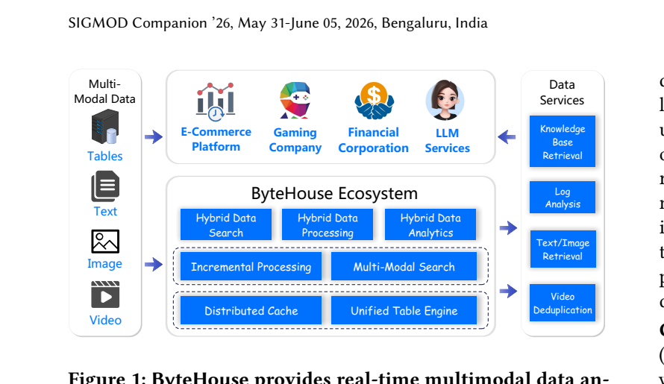
Figure 1 ByteHouse 多模态数据生态与服务范围
问题：结构化表、文本、图片、视频和 Embedding 向量通常分别进入数仓、搜索引擎、向量数据库和批流处理平台，形成数据复制、版本不一致与跨系统 Join 困难。
解决：以 Unified Table Engine 和 document-chunk 模型统一组织结构化属性、文本内容、向量与标签，使关系分析、全文搜索和向量检索能够进入同一 SQL 与一致的数据版本。

2.1 Figure 1 所揭示的需求边界
- 左侧 Tables、Text、Image、Video 表明 ByteHouse 面向多模态输入，而不是单一关系表。
- 中间 Unified Table Engine 与 Distributed Cache 位于能力基础层，上层依次构建增量处理、多模态搜索、混合搜索、混合处理和混合分析。
- 右侧知识库检索、日志分析、图文检索和视频去重说明最终目标是可直接服务业务的查询能力。

2.2 统一数据模型
ByteHouse 将每个文章、图片或视频视为 Document，再将其拆分为 Chunk。记录通过 (document_id, chunk_id) 唯一标识；结构化字段、文本和向量可以成为同一张表的不同列。
Document
└─ Chunk
├─ structured attributes
├─ text content
├─ embedding vector
└─ labels / metadata
统一表引擎进一步通过 stable segment、delta segment 与 MVCC 维护数据版本：稳定段承载整理后的列式数据，增量段承载最近变化，MVCC 保证并发查询读取一致快照。

3. 问题二：共享存储下的小块与随机读取
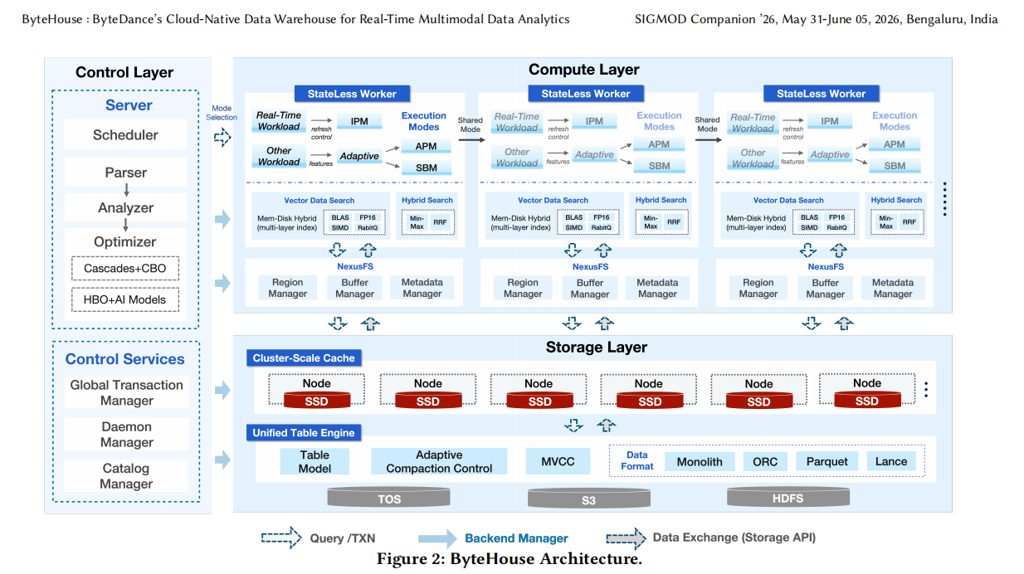
Figure 2 ByteHouse 控制、计算与存储三层架构
问题：存算分离便于弹性扩展，但向量特征点查、文档分块访问和索引随机读取会产生大量远端小 I/O，导致数据局部性丢失、I/O 放大与长尾延迟。
解决：以 CrossCache 提供共享 SSD 缓存，以 NexusFS 统一计算侧的内存、本地盘和远端访问，再以 Sniffer 将数据、索引、统计与 Schema 放入自描述文件。

3.1 CrossCache：集群级 SSD 缓存
- 缓存节点与 Worker 独立扩展，多台 Worker 可以共享热点数据，而不是分别从对象存储重复读取。
- 缓存层位于计算与持久化后端之间，用于吸收高频小块访问并缓解冷读尾延迟。

3.2 NexusFS：计算侧统一访问入口
- Region Manager 管理本地磁盘区域以及逻辑文件范围到缓存数据段的映射。
- Buffer Manager 管理内存缓冲区、复用和释放，并为执行流水线提供数据。
- Metadata Manager 管理文件、数据段和缓存位置，使 Worker 能准确定位目标内容。

3.3 Sniffer：减少元数据和索引访问放大
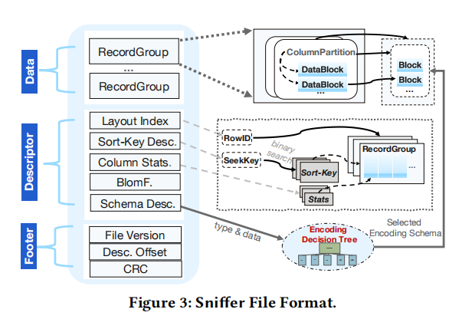
Figure 3 Sniffer 自描述文件格式
Sniffer 的 Data 区按 RecordGroup → ColumnPartition → DataBlock 分层。Descriptor 保存 Layout Index、Sort-Key Descriptor、Column Statistics、Bloom Filter 与 Schema Descriptor；Footer 保存 File Version、Desc. Offset 和 CRC。
读取 Footer
→ 定位 Descriptor
→ 使用 Sort-Key / Layout Index 找到 RecordGroup
→ 定位 ColumnPartition
→ 只读取目标 DataBlock
该路径避免为了少量结果扫描完整文件，也减少分别打开数据文件、索引文件和元数据文件的开销。Encoding Decision Tree 则根据字段类型和数据特征为不同数据块选择编码方案。

4. 问题三：交互式、批处理与增量计算割裂
问题：低延迟分析、长时间 ETL 和持续增量刷新对执行组织、容错和状态维护的要求不同，传统架构通常分别依赖 OLAP、批处理与流计算系统。
解决：在同一 Stateless Worker 框架内提供 APM、SBM 和 IPM，并通过 Adaptive 与 refresh control 完成模式选择和刷新节奏控制。

4.1 APM：Analytic Pipeline Mode
APM 面向交互式分析。算子以向量化流水线连续处理数据，并通过运行时过滤、流控和有序消费等方式降低中间数据量与调度开销。

4.2 SBM：Staged Batch Mode
SBM 面向长时间 ETL 和吞吐优先的离线任务。执行计划被拆成多个 Stage，中间结果可以物化；失败时只需重试局部任务，并可通过弹性并行控制单任务内存占用。

4.3 IPM：Incremental Processing Mode
IPM 保存算子状态和行级血缘，只计算相对上次刷新产生的 delta。每条变化记录携带 tuple_key、update_seq 与 insert/delete 操作；聚合和 Join 只更新受影响状态。
传统刷新：历史数据 + 新数据 → 全量重新计算
IPM 刷新：上次状态 + Delta → 更新结果

4.4 模式自适应
- Other Workload 提取查询和计划特征，由 Adaptive 在 APM 与 SBM 之间选择。
- Real-Time Workload 通过 refresh control 调整 IPM 刷新频率，在数据新鲜度和维护成本之间平衡。

5. 问题四：向量、文本和关系查询无法协同
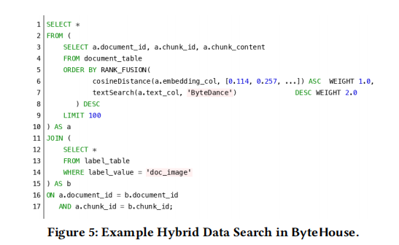
Figure 5 ByteHouse 混合数据搜索 SQL
问题：向量数据库擅长 Top-K，但通常缺少复杂 Join 与聚合；传统数仓擅长关系运算，却不擅长向量索引和文本-向量融合。分步执行还会先召回大量最终会被结构化条件淘汰的候选。
解决：将向量搜索、全文搜索、结构化过滤、RANK_FUSION 和关系 Join 放入同一执行计划，并通过运行时过滤器提前缩小向量搜索空间。

5.1 Figure 5 的信号组成
- cosineDistance(... ) ASC WEIGHT 1.0：计算向量距离，距离越小越相似。
- textSearch(..., 'ByteDance') DESC WEIGHT 2.0：计算关键词相关性，得分越高越靠前。
- RANK_FUSION：融合向量与文本两个排序列表，再以 LIMIT 100 控制候选规模。
- label_value = 'doc_image'：形成满足结构化标签条件的记录集合。
- 按照 (document_id, chunk_id) 复合键 Join，使标签精确约束到具体文档分块。

5.2 多层向量索引与结果融合
计算层的 Vector Data Search 使用内存-磁盘混合多层索引，并结合 BLAS、FP16、SIMD、RaBitQ 等计算或表示优化。Hybrid Search 提供 Min-Max 和 RRF：前者归一化分数后加权，后者依据不同结果列表中的排名融合。

5.3 跨表运行时过滤
当标签表更有选择性时，系统可以先从标签侧生成 Bloom Filter 或 Bitmap，并注入 document_table 或向量索引扫描，从而避免对确定无关的记录执行昂贵向量检索。

6. 问题五：静态优化器难以适应复杂多模态查询
问题：传统 CBO 依赖静态统计与固定成本公式，难以准确预测向量函数、UDF、复杂谓词、数据倾斜和混合 Join 的实际成本。
解决：保留 Cascades 与 CBO 作为优化基础，同时通过 HBO 复用真实历史统计，并用学习模型辅助谓词下推、Join 构建侧和执行模式选择。

6.1 Cascades + CBO
Cascades 负责规则变换和候选计划枚举，CBO 根据估计的 CPU、内存、网络、I/O 和数据量比较计划成本。它仍然是 ByteHouse 优化器的基础。

6.2 HBO：History-Based Optimization
HBO 保存过去执行中的谓词选择率、Join 基数和算子成本。当相同或相似计划片段再次出现时，优化器使用历史真实统计修正静态估算。

6.3 AI Models
- Predicate Pushdown Selection：判断昂贵谓词是否值得下推。
- Join Side Selection：根据左右子树特征辅助选择哈希表 build side。
- APM/SBM Mode Selection：根据查询计划和资源特征预测更合适的执行模式。
学习模型的定位是补充传统优化器对新查询和复杂数据分布的泛化能力，而不是完全替代 Cascades 与 CBO。

7. 纵向协同：ByteHouse 的完整解决链路
Control Layer
SQL 解析 / 语义分析 / 优化 / 调度 / 事务与全局元数据
↓
Compute Layer
APM / SBM / IPM / Vector Search / Hybrid Search
↓
Storage Layer
NexusFS / CrossCache / Unified Table Engine / TOS-S3-HDFS
ByteHouse 的技术主线是纵向协同：控制层决定如何执行，计算层以匹配工作负载的模式处理查询，存储层以统一表、自描述文件和多级缓存提供数据。任何一个组件单独存在都不足以解决实时多模态分析问题。

8. 论文实验所验证的效果
评估项 | 论文报告结果 | 说明
ClickBench | 整体端到端延迟降低 25.4% | 验证分析执行路径和优化器收益。
向量混合检索 | Cohere 吞吐高约 50%-60%；C4 高于 50% | 验证多层向量索引与跨表运行时过滤。
IPM 增量 Join | CPU 时间降低约 28.4%-69.2% | 验证只处理变化数据能够减少重复计算。
Hybrid Recall@100 | 较单独向量高约 30%，较单独文本高约 50% | 验证文本与向量融合的召回效果。
这些结果分别对应传统分析、多模态检索、增量计算和混合召回，说明论文试图验证的并非单个算子性能，而是统一架构在多类工作负载上的综合收益。

9. 结论
ByteHouse 并不是单纯的 ClickHouse 增强版、向量数据库或数据湖查询引擎。论文将其定位为面向实时多模态分析的云原生共享存储数据仓库：以统一表模型减少数据与系统割裂，以 Sniffer、CrossCache、NexusFS 弥补存算分离的 I/O 损失，以 APM、SBM、IPM 统一不同计算模式，再以多层索引、RANK_FUSION、运行时过滤和历史/模型辅助优化实现向量、文本和关系查询的联合执行。

资料来源
Yuxing Han et al. ByteHouse: ByteDance’s Cloud-Native Data Warehouse for Real-Time Multimodal Data Analytics. SIGMOD Companion 2026. DOI: 10.1145/3788853.3803080. 本文使用论文 Figure 1、Figure 2、Figure 3 与 Figure 5 进行辅助说明。

10. 如何使用这份讲解对照手册
前半部分保留了简版报告，适合快速了解 ByteHouse 的五类问题与整体架构；从本章开始进入详细讲解。每个主题都按照“通俗类比—业务案例—技术执行—讲解话术—常见追问”展开，可以直接作为内部培训或向他人介绍时的对照材料。
主题 | 可以采用的类比 | 对应技术关键词
多模态系统割裂 | 多个仓库分别保管一件商品的不同资料 | Unified Table Engine、document-chunk
远端随机读取 | 为取一个零件反复往返远郊仓库 | Sniffer、CrossCache、NexusFS
三类执行模式 | 快餐、宴席和持续补货使用不同作业方式 | APM、SBM、IPM
混合检索 | 语义、关键词和业务条件共同筛选候选 | Vector Search、RANK_FUSION、Runtime Filter
智能优化 | 导航同时参考地图、历史路况与预测模型 | Cascades、CBO、HBO、AI Models
数据版本 | 不同读者在不同时间看到一致的账本快照 | GTM、MVCC、stable/delta、update_seq

讲解建议：先说明业务为什么痛，再展示架构如何解决；不要一开始就罗列缩写。每解释一个模块，都回答三个问题：它处理什么输入、解决哪种成本、输出交给谁。

11. 详细讲解一：为什么需要统一多模态数据平台

11.1 通俗类比
假设一家电商把商品价格放在关系数据库，把商品描述放在搜索引擎，把商品图片向量放在向量数据库，把视频介绍放在对象存储。用户问“找一双和这张照片相似、标题包含防水、价格低于 500 元且仍在售的鞋”时，应用需要分别调用多个系统，再在业务代码中拼接结果。
类比要点：不是每个仓库都不好，而是一次业务问题需要同时打开四个仓库，且四个仓库更新速度不同。ByteHouse 要减少的正是这种跨系统拼装。

11.2 电商商品案例
信息 | 传统存放位置 | 统一表中的表示
商品 ID、类目、价格、库存 | 关系数据库/数仓 | 结构化列
标题、描述、用户评价 | 全文搜索引擎 | 文本列与全文索引
商品主图特征 | 向量数据库 | Embedding 向量列
视频片段特征 | 对象存储+独立索引 | Document 下的多个 Chunk
活动、品牌、状态标签 | 标签平台 | 标签列或关联表

ByteHouse 的 document-chunk 模型可以把一个商品、文章、图片或视频视为 Document，再将其中可独立检索的片段表示为 Chunk。(document_id, chunk_id) 既能定位业务对象，也能精确定位对象内部片段。
document_id = product_10001
├─ chunk_id = 0 商品标题与描述
├─ chunk_id = 1 主图 embedding
├─ chunk_id = 2 视频片段 embedding
└─ structured fields: category, price, status

11.3 更新一致性的例子
商品已经下架，但向量数据库晚了十分钟才更新，就可能继续召回无法购买的商品。统一表模型与 MVCC 的价值，是让结构化状态、文本和向量特征在一致版本下参与查询，而不是仅仅把几类数据放在同一台机器上。
30 秒讲法：ByteHouse 想解决的不是“数据库能不能存向量”，而是同一次业务查询能否把关系字段、文本和向量放进一条一致的 SQL 执行链路。
展开讲法：传统方案把不同模态分散到多个专用系统，单项能力很强，但需要业务层完成数据同步、结果拼接和一致性处理。ByteHouse 用统一表模型和统一执行引擎减少这些跨系统边界。

11.4 常见追问
是否意味着完全不需要搜索引擎或向量数据库：不是。论文证明的是 ByteHouse 可以把这些能力融合进数仓，适合需要关系分析与混合检索紧密结合的场景；极端专用搜索场景仍可能选择独立系统。

12. 详细讲解二：为什么存算分离会拖慢多模态查询

12.1 远郊仓库类比
对象存储像价格便宜、容量巨大的远郊仓库。做月度报表时一次运回整车数据很划算；但向量点查像为了一个零件反复派车，每次只取几 KB 或几 MB，运输等待反而成为主要成本。

12.2 一次文档分块点查
假设查询需要读取 document_id=doc_888, chunk_id=37 的向量和文本。如果布局、排序键、统计信息和数据分别位于不同远端文件，系统可能先查元数据，再打开索引文件，最后才找到数据文件中的目标区域。
步骤 | 传统分散访问 | Sniffer 路径
1 | 访问外部 Catalog/元数据 | 读取固定位置 Footer
2 | 打开排序索引文件 | 根据 Desc. Offset 定位 Descriptor
3 | 打开统计或 Bloom 文件 | Sort-Key/Stats/Bloom 在 Descriptor 中
4 | 打开数据文件并扩大读取范围 | 直接定位目标 RecordGroup/DataBlock
结果 | 多次远端小 I/O | 尽量压缩为元数据定位加目标块读取

12.3 三个组件如何接力
- Worker 通过 NexusFS 请求逻辑文件范围；NexusFS 先检查内存 Buffer 和本地 Region。
- 本地未命中时，请求 CrossCache；多个 Worker 可以共享已经缓存的 SSD 数据块。
- CrossCache 未命中才访问 TOS、S3 或 HDFS，并把数据带回缓存路径。
- 读取 Sniffer 时，Footer 和 Descriptor 用于定位，尽量只加载目标 DataBlock。
Worker
→ NexusFS: memory / local region lookup
→ CrossCache: cluster SSD lookup
→ TOS / S3 / HDFS: remote fallback
→ Sniffer Descriptor: precise DataBlock navigation

12.4 缓存命中的例子
第一次查询某批向量时可能需要访问对象存储；随后其他 Worker 查询相同块，可以直接从 CrossCache 获取。与 Worker 私有缓存相比，集群缓存减少了扩缩容或任务漂移后重新预热全部数据的概率。
30 秒讲法：存算分离解决弹性问题，却把随机读取变成远程网络问题。ByteHouse 用 NexusFS、CrossCache 和 Sniffer 把远程访问重新变得接近本地、可定位和可复用。
展开讲法：NexusFS 解决“从哪里读”，CrossCache 解决“热点能否共享”，Sniffer 解决“文件内部怎样只读目标块”。三个组件分别覆盖访问路径、缓存层和文件布局，缺少任何一层都可能留下 I/O 放大。

13. 详细讲解三：APM、SBM、IPM 分别适合什么任务

13.1 餐饮作业类比
APM 像快餐窗口，强调接单后快速流水处理；SBM 像大型宴席，把工作拆成备菜、烹饪、装盘等阶段并保留阶段成果；IPM 像持续补货，只处理刚卖出或新到货的部分，而不是每天重新盘点整个仓库。
模式 | 示例任务 | 为什么适合
APM | 运营看板查询最近 15 分钟的转化率，并关联用户与商品维度 | 低延迟、流水线执行、运行时过滤
SBM | 夜间清洗数十亿文档、归一化文本并生成特征 | Stage 化、可物化、局部重试、吞吐优先
IPM | 每分钟刷新订单聚合，实际只有 0.5% 订单发生变化 | 保留状态，只计算 Delta

13.2 APM 查询过程举例
运营人员查询“北京地区最近一小时成交额最高的 20 个商品”。APM 可以让 Scan、Filter、Join、Aggregate、Top-N 连续处理数据，不必等前一算子完整产出后再启动下一算子。

13.3 SBM 失败恢复举例
一个三小时 ETL 已完成前两个 Stage，第三个 Stage 中一个任务失败。如果全部使用长流水线，可能需要从头重算；SBM 可以从已经物化的阶段结果继续，只重试失败任务。

13.4 IPM 增量刷新举例
基础表有一亿条订单，本次只新增五十万条。如果目标是按城市统计订单数和销售额，IPM 读取新增 Delta，更新各城市的聚合状态，而不是重新扫描一亿条历史记录。
全量方式：100,000,000 历史行 + 500,000 新行 → 全表聚合
IPM 方式：已有聚合状态 + 500,000 Delta → 更新受影响城市

13.5 Adaptive 如何选择
对于 Other Workload，系统从 SQL 和计划中提取查询长度、访问表、计划结构以及资源特征，预测延迟、CPU 和内存需求，在 APM 与 SBM 之间选择。IPM 则由 refresh control 调整刷新间隔。
30 秒讲法：ByteHouse 不是用一种执行方式硬扛所有任务，而是在同一 Worker 框架中为交互查询、长批任务和增量刷新保留不同作业模式。
展开讲法：统一的是优化器、运行时和数据，而不是把三类任务强行变成同一种执行过程。这样既减少系统割裂，又保留面向工作负载的执行差异。

14. 详细讲解四：混合检索怎样真正执行

14.1 商品搜索案例
用户上传一张运动鞋图片，同时输入“防水、适合雨天”，并要求价格低于 500 元、库存状态为在售。这个请求包含四类条件：图片向量相似度、文本相关性、数值过滤和状态过滤。
信号 | 解决的问题 | 排序方向/处理方式
向量距离 | 外观或语义是否相似 | 距离越小越好
文本得分 | 是否匹配防水、雨天等关键词 | 得分越高越好
价格过滤 | 是否低于 500 元 | 布尔条件
库存标签 | 是否仍在售 | 结构化过滤或 Join

14.2 为什么需要 RANK_FUSION
向量距离和文本得分方向、量纲不同，不能直接相加。Min-Max 会先把各信号缩放到统一区间；RRF 则只使用各结果在列表中的排名。
候选 | 向量排名 | 文本排名 | RRF 直观判断
商品 A | 1 | 4 | 图像最像，但文本较弱
商品 B | 3 | 1 | 文本最好，图像尚可
商品 C | 2 | 2 | 两个信号都稳定

在常用平滑常数下，商品 B 和 C 会因为两个列表中的综合位置较好而获得较高融合分数；商品 A 不会仅凭一个模态的第一名自动压倒其他候选。

14.3 Runtime Filter 的数量级例子
假设 document_table 有一亿个 Chunk，而 doc_image 标签只覆盖 1%。如果先全量做向量检索，再 Join 标签表，绝大多数计算会被丢弃。若标签侧先生成过滤器，向量搜索空间可以粗略从一亿缩到约一百万，再完成精确召回。
100,000,000 chunks
→ label runtime filter (1%)
→ ~1,000,000 eligible chunks
→ vector/text retrieval
→ RANK_FUSION
→ Top 100

14.4 为什么使用复合键
同一文档可能有几十个 Chunk。只按 document_id Join 会把文档下所有分块互相连接；加入 chunk_id 后，标签和检索结果才能精确对齐同一个内容片段。
30 秒讲法：混合检索不是先做向量搜索、再由应用代码补条件，而是让向量、文本、过滤和 Join 一起进入数据库执行计划。
展开讲法：RANK_FUSION 解决不同召回信号怎样合并，Runtime Filter 解决不相关候选怎样提前排除，复合键 Join 解决结果怎样精确回到业务对象和内容分块。

15. 详细讲解五：优化器为什么需要历史与模型

15.1 导航类比
Cascades像枚举可走的路线，CBO像根据地图距离和限速估计耗时，HBO像查看相同路线过去的真实通行时间，AI Models则尝试从相似道路和天气中预测一条从未完整走过的新路线。

15.2 谓词下推例子
查询同时包含 category='shoe'、复杂 UDF 和向量相似度条件。类目过滤成本低且可能只保留 1%，适合尽早执行；昂贵 UDF 如果会保留 80% 数据，过早下推可能增加远端 I/O 和计算。ByteHouse需要选择“值得下推”的条件，而不是把所有条件机械下推。

15.3 Join build side 例子
document_table 有一亿行，过滤后的 label_table 只有十万行。通常应该用较小的标签结果构建哈希表，再扫描文档侧 Probe。如果基数估计错误并选择反方向，内存压力和数据访问成本都会大幅上升。
机制 | 使用的信息 | 典型作用
Cascades | 规则和等价变换 | 枚举 Join 顺序、算子组合和物理属性
CBO | 统计信息与成本模型 | 比较 CPU、内存、网络、I/O 成本
HBO | 过去真实执行统计 | 修正选择率、Join 基数和算子成本
AI Models | 查询结构、数据特征与历史行为 | 辅助谓词下推、Join 侧和模式选择

15.4 AI 的边界
论文没有把 AI 描述为替代整个优化器。Cascades 和 CBO 仍然负责计划生成与成本比较；历史数据和模型用于弥补传统估算在新查询、复杂谓词和数据分布变化下的不准确。
30 秒讲法：ByteHouse 的优化器可以理解为“规则和成本模型打底，历史执行纠偏，学习模型补充泛化”。
展开讲法：这套组合既保留数据库优化器可解释、可约束的计划空间，也让系统能够利用生产运行中已经付过成本的真实经验。

16. 专题：ByteHouse 的数据版本管理

16.1 四个版本层次
层次 | 关键机制 | 解决的问题
事务顺序 | GTM commit timestamp | 不同事务和 Worker 使用统一提交顺序
物理数据版本 | stable/delta segment + MVCC | 并发读写时选择快照可见版本
元数据版本 | Catalog Manager + ByteKV | Schema、分区和索引与数据快照一致
增量算子版本 | tuple_key + update_seq | IPM 撤回旧贡献并加入新版本
文件格式版本 | Sniffer File Version | 文件兼容性，不是业务行版本

16.2 商品价格更新的时间线
时间 | 事件 | 不同快照的可见值
T100 | price=399 已提交 | T105 查询看到 399
T110 | 更新为 price=429 | T108 仍看到 399；T115 看到 429
T120 | 更新为 price=459 | T115 仍看到 429；T125 看到 459

GTM 为提交分配全局有序时间戳，查询携带自己的 snapshot timestamp。MVCC 据此在 stable 和 delta 版本链中选择当时可见的最新版本。

16.3 写入、Flush 与 Compaction
Write
→ ByteKV Staging + WAL
→ transaction commit timestamp
→ Flush to columnar stable/delta storage
→ background compaction
→ physical layout changes, logical visibility unchanged
新写入先进入 ByteKV staging，查询在 snapshot isolation 下优先解析 staging 中最新可见版本，必要时回退到列式数据。Flush 和 Compaction 改变的是物理位置与组织方式，不应改变已经提交版本的逻辑可见性。

16.4 IPM 中一次 Update 怎样传播
IPM把逻辑更新表达为“删除旧版本 + 插入新版本”。例如订单金额从 100 改为 120，聚合算子先从已有销售额中撤回 100，再加入 120，而不是扫描全部订单。
<order_9001, update_seq=7, delete, amount=100>
<order_9001, update_seq=8, insert, amount=120>
aggregate state: -100 +120 = net +20

16.5 能力边界
不要过度推断：论文明确说明了 MVCC、快照读取、版本化元数据和行级 update_seq，但没有完整描述用户可见的 Time Travel SQL、版本保留周期、Branch/Tag 或数据集回滚接口。因此不能直接把它等同于 Iceberg 式版本治理。
30 秒讲法：ByteHouse 的版本管理首先服务于并发一致性和增量计算：谁能看到哪个版本、更新怎样传播、后台合并怎样不影响正在运行的查询。
展开讲法：它包含事务时间戳、MVCC、stable/delta 版本链、版本化 Catalog 和 IPM 行级序号。文件 Footer 中的 File Version 只解决格式兼容，不能和业务数据版本混为一谈。

17. 端到端案例：企业知识库的一次写入与查询

17.1 数据进入系统
- 将 PDF、网页和内部文档解析为 Document，并拆分为多个 Chunk。
- 为每个 Chunk 保存文本、Embedding、来源、权限标签和版本信息。
- 新写入进入 staging，经事务提交后对新快照可见，之后 Flush 到列式存储。

17.2 用户发起问题
用户提问：“ByteHouse 如何管理数据版本？”系统生成查询向量，同时保留关键词“数据版本”，并要求来源标签为 official_internal_doc、文档状态为有效。

17.3 查询穿过三层架构
Control Layer
Parser → Analyzer → Optimizer → Scheduler
GTM/Catalog provide snapshot and metadata
↓
Compute Layer
textSearch + vector search + structured filter
RANK_FUSION → Top-K → Join
↓
Storage Layer
NexusFS → CrossCache → Sniffer/DataBlock → TOS/S3/HDFS

17.4 优化发生在哪里
- 标签选择性高时，先生成 Runtime Filter，减少向量候选。
- NexusFS 和 CrossCache 尽量避免重复访问远端对象存储。
- Sniffer 根据 Sort-Key、Stats 和 Layout Index 定位相关 DataBlock。
- RANK_FUSION 融合文本和向量结果，再按 document/chunk 关联元数据。
- GTM 与 MVCC 保证所有 Worker 使用一致快照，避免一部分读取旧文档、一部分读取新文档。
案例结论：这个案例同时使用了统一表、版本管理、混合检索、运行时过滤、缓存和自描述文件，说明 ByteHouse 的论文贡献依赖纵向协同，而不是某一个孤立算子。

18. 可直接使用的讲解脚本

18.1 30 秒版本
讲稿：ByteHouse 是字节跳动面向实时多模态分析设计的云原生数仓。它解决表、文本和向量分散在不同系统，以及存算分离下随机读取变慢的问题。存储层用统一表、Sniffer、CrossCache 和 NexusFS，计算层用 APM、SBM、IPM 以及混合检索，控制层再结合传统优化器、历史执行和学习模型，让关系分析、文本搜索和向量搜索可以在一致快照下共同执行。

18.2 三分钟版本
时间 | 讲解内容 | 关键句
0:00-0:30 | 业务问题 | 多模态数据被拆到数仓、搜索和向量库，跨系统查询和同步复杂。
0:30-1:15 | 存储方案 | 统一表组织数据，Sniffer 精确定位，CrossCache/NexusFS 缓解远端 I/O。
1:15-2:00 | 执行方案 | APM 做低延迟分析，SBM 做长批任务，IPM 只处理变化。
2:00-2:35 | 混合检索 | 文本、向量、标签和 Join 进入同一计划，并用 RANK_FUSION 融合。
2:35-3:00 | 优化与结论 | Cascades/CBO 打底，HBO 和模型纠偏；核心是三层纵向协同。

18.3 十分钟版本
- 用 Figure 1 说明业务范围和系统割裂。
- 用 Figure 2 讲控制、计算、存储三层，以及 Stateless Worker。
- 用 Figure 3 讲一次点查怎样从 Footer 定位到 DataBlock。
- 用 APM/SBM/IPM 三个业务例子解释执行模式。
- 用 Figure 5 的商品或知识库例子解释向量+文本+标签 Join。
- 最后用版本管理与实验结果说明一致性和实际收益。

19. 常见问题与回答

19.1 ByteHouse 是向量数据库吗？
更准确地说，它是集成向量和全文能力的云原生分析数仓。向量搜索是执行引擎的一部分，还要与关系过滤、Join、聚合和事务快照共同工作。

19.2 为什么有 CrossCache 还需要 NexusFS？
CrossCache是集群级 SSD 缓存服务；NexusFS是每个 Worker 的统一文件访问与本地缓冲管理层。前者提供共享缓存容量，后者负责把本地内存、本地盘、远端缓存和后端存储组织成统一访问路径。

19.3 Sniffer 是否取代 Parquet、ORC、Lance？
论文架构仍列出多种数据格式。Sniffer是针对数据、索引和元数据共置以及向量数据优化的自描述格式，不意味着所有数据必须转换成 Sniffer。

19.4 IPM 是否等同于 Flink？
不等同。IPM是在 ByteHouse 查询执行框架内维护算子状态和 Delta，目标是增量维护分析结果；Flink是更通用的流处理系统，覆盖事件时间、流拓扑和连接器等更广能力。

19.5 HBO 和 AI 是否会让计划不可控？
论文中 Cascades 与 CBO 仍然负责计划空间和成本选择。HBO与模型只辅助特定决策，因此它是混合优化器，而不是端到端黑盒替代。

19.6 MVCC 是否意味着用户一定能任意 Time Travel？
不能这样推断。MVCC证明系统内部存在多版本可见性；论文没有完整给出用户 Time Travel 接口、保留时间或版本回滚语义。

19.7 ByteHouse 与 LAS 是什么关系？
在火山引擎产品体系中二者是独立但可协同的产品。LAS更偏向湖、Catalog与多引擎数据处理；ByteHouse更偏向低延迟 OLAP、实时分析和混合检索，可以通过外部 Catalog 查询湖上数据。

19.8 ByteHouse 的核心创新可以概括成什么？
可以概括为“面向实时多模态分析的纵向协同”：统一数据模型、面向随机读取的存储路径、三种执行模式、混合检索以及历史/模型辅助优化共同工作。

20. 术语速查
术语 | 中文理解 | 讲解时可说
Unified Table Engine | 统一表引擎 | 把结构化、文本和向量放在一致表模型和版本体系中
CrossCache | 集群级 SSD 缓存 | 多个 Worker 共享热点远端数据
NexusFS | 计算侧虚拟文件系统 | 统一内存、本地盘、缓存和远端存储访问
Sniffer | 自描述列式文件格式 | 数据、索引、统计和 Schema 尽量共置
APM | 分析流水线模式 | 低延迟交互查询
SBM | 分阶段批处理模式 | 长 ETL、物化和局部重试
IPM | 增量处理模式 | 保留状态，只处理 Delta
RANK_FUSION | 排名融合算子 | 融合文本和向量等多路结果
HBO | 历史执行优化 | 用过去真实运行修正静态估算
MVCC | 多版本并发控制 | 让不同快照读取各自正确版本

21. 使用边界与资料来源
本手册以论文公开描述为准，示例中的商品数量、数据规模和业务字段用于帮助理解，不代表 ByteHouse 的固定产品限制或承诺指标。涉及 Time Travel、版本保留、具体索引配置和自动模式选择范围时，应以实际产品版本和部署配置为准。
主要来源：Yuxing Han et al. ByteHouse: ByteDance’s Cloud-Native Data Warehouse for Real-Time Multimodal Data Analytics. SIGMOD Companion 2026. DOI: 10.1145/3788853.3803080。

